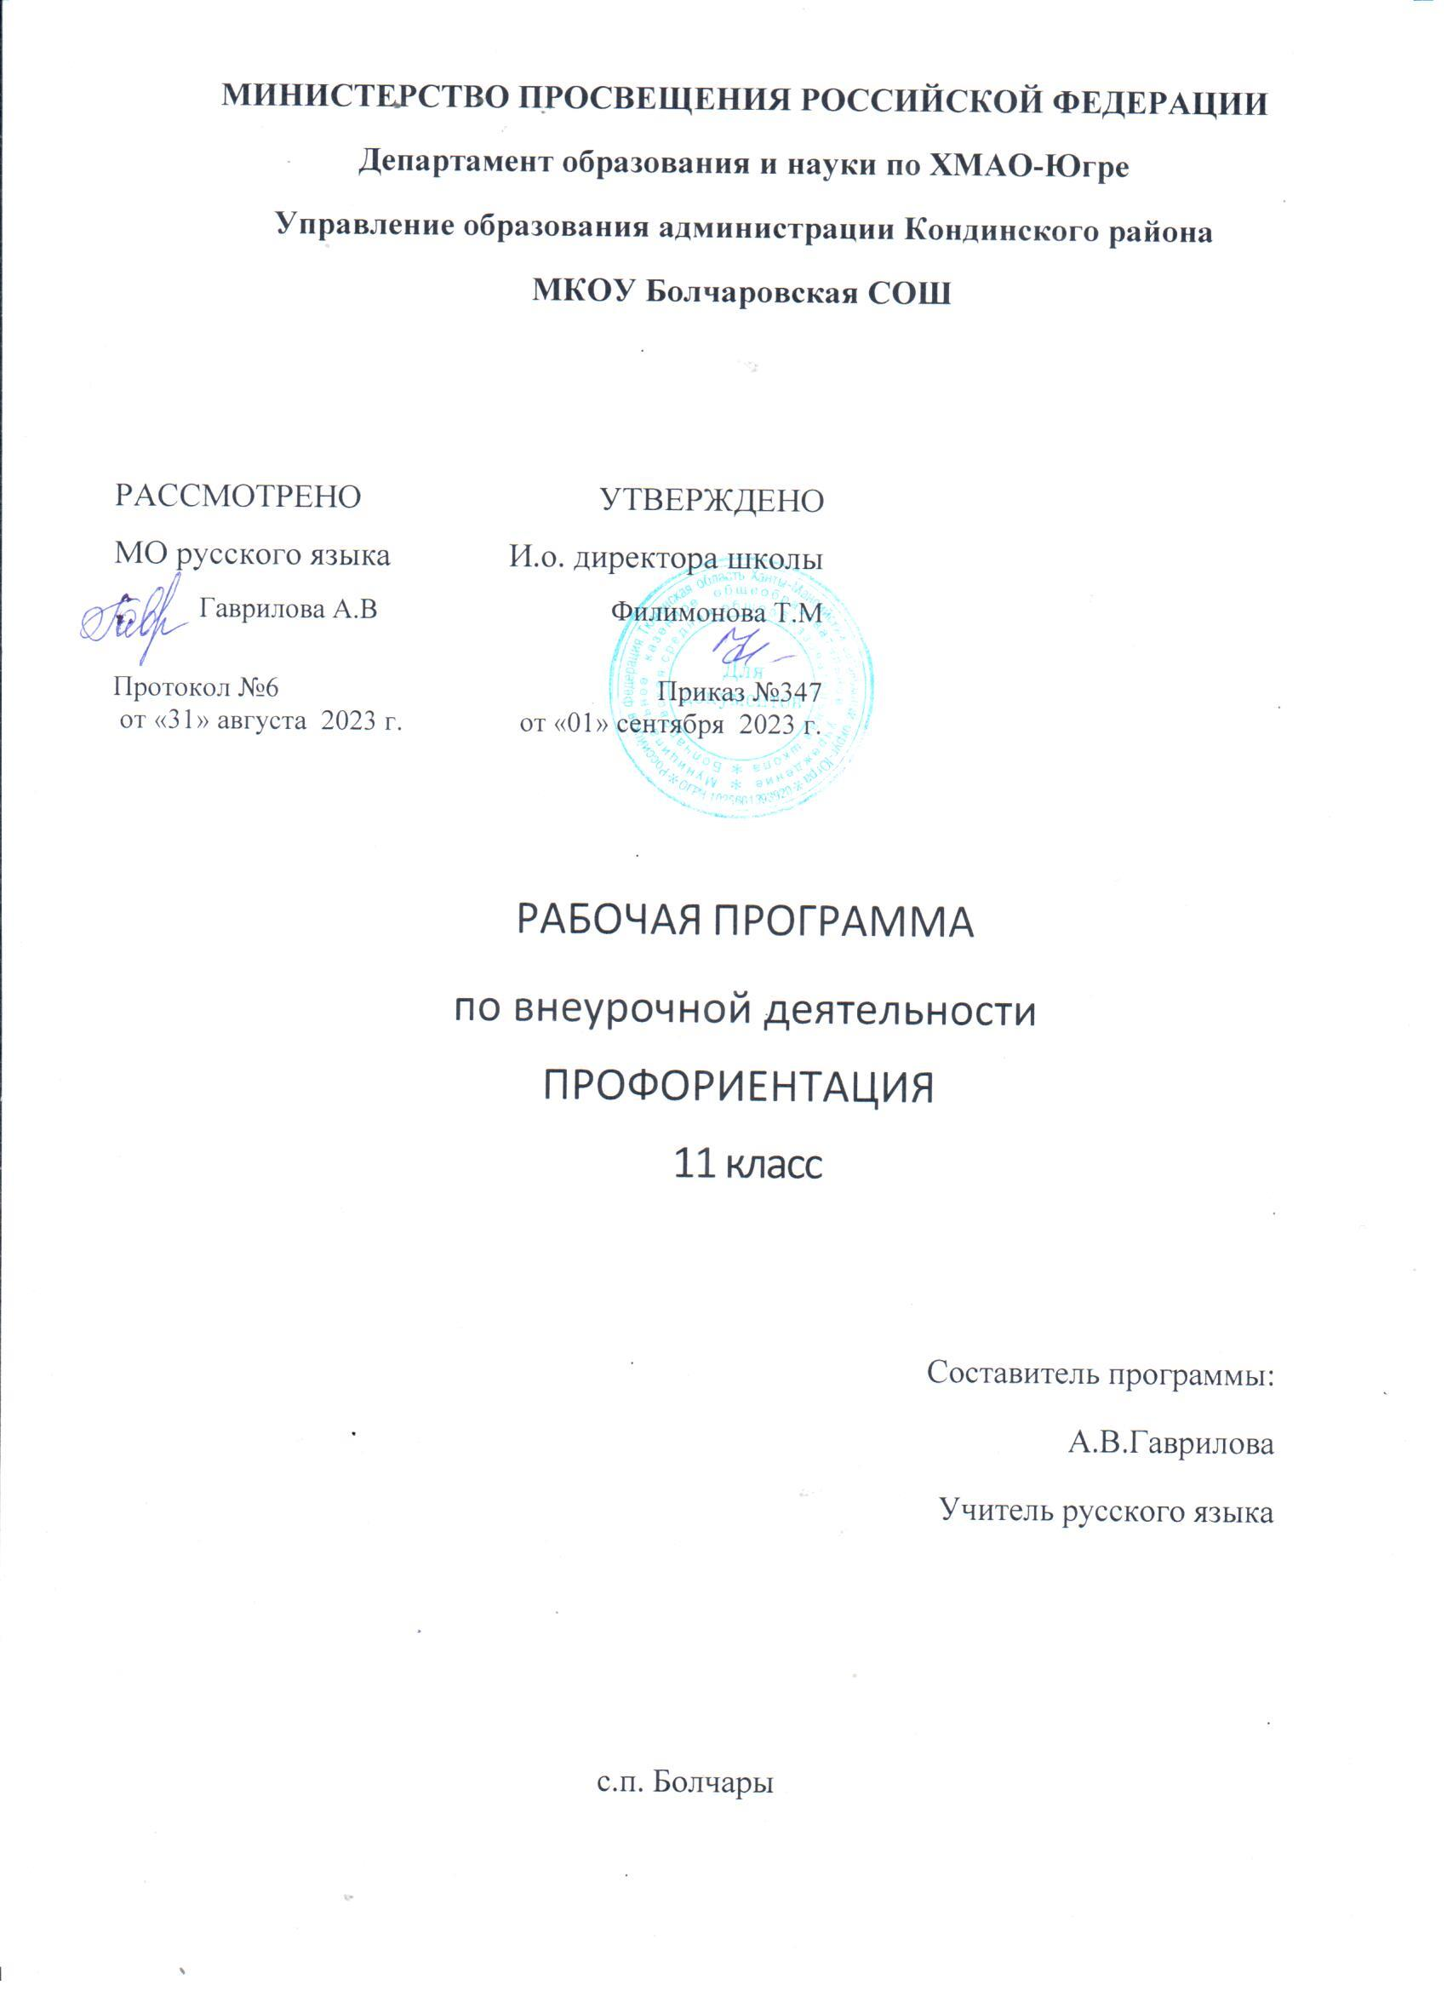

Пояснительная записка
Ранняя юность — единственная пора социально-узаконенного, общественно необходимого выбора растущим человеком своего собственного будущего. Ведущий вид деятельности обучающихся данного возраста — учебно-профессиональный. Характерной чертой его является формирование жизненных планов, связанных с выбором профессии. К выбору профессии не многие молодые люди подходят основательно, так как это требует длительного времени и большой мыслительной аналитической деятельности. Старшеклассники чаще всего хотят определить свой будущий жизненный путь и трудовую деятельность без вмешательства взрослых, что порождает дополнительные трудности в процессе принятия ими соответствующих решений. С одной стороны, они еще не знают, что такое профессиональный труд и чем конкретно придется заниматься человеку, избравшему для себя ту или иную профессию. С другой стороны, не могут полностью представить себе, как адаптироваться к условиям будущей профессии. И здесь, как правило, они создают идеал собственного будущего, которое оторвано от реальности. Большинство юношей и девушек выбирают профессию, руководствуясь именно этим идеалом, в дальнейшем у них возникают разочарование и желание попробовать себя в другой сфере; таким образом, выбор профессии осуществляется методом “проб и ошибок”.
Стремительный переход российского общества к новым формам хозяйственной деятельности привел к возрастанию потребности общества в инициативных, предприимчивых, компетентных и ответственных специалистах. В подготовке таких специалистов важная роль принадлежит общеобразовательной школе, поэтому профессиональное самоопределение обучающихся — социально-значимый раздел обучения.
Актуальность курса определяется значимостью формирования у обучающихся профессионального самосознания и осознанного профессионального намерения, осознанию интереса к будущей профессии. За краткостью слов «выбор профессии» стоит планирование, проектирование, обдумывание профессионального жизненного пути, «профессионального старта». Правильно сделанный выбор – это начало пути к успеху, к самореализации, к психологическому и материальному благополучию в будущем. Профессиональное самоопределение является начальным звеном профессионального развития личности.
В психологическом плане самоопределившаяся личность — это субъект, осознавший,
• что он хочет (цели, жизненные планы, склонности),
• что он есть (интеллект, личностные и физические свойства),
• что он может (возможности и способности),
• что от него хочет общество, и что он ждет от общества.
Обучающимся для принятия решения, выбора «старта в профессию» нужно хорошо знать мир профессий, их требования к человеку и рейтинг на рынке труда, он должен правильно и реально оценивать свои возможности, способности и интересы. По сути дела, он стоит перед решением сложной творческой задачи со многими неизвестными, а подготовить его к успешному решению этой задачи должна система профориентации в образовательном учреждении
Цели программы:
• Сформировать психологическую готовность к совершению осознанного профессионального выбора с учётом индивидуальных особенностей и возможностей обучающихся;
• Повысить компетентность обучающихся в области планирования карьеры;
• Развить у обучающихся способности к профессиональной адаптации в современных социально-экономических условиях.
Задачи программы:
Образовательные задачи:
1. Формирование актуального для подростков “информационного поля” мира профессий, ознакомление с основными принципами выбора профессии, планирования карьеры;
2. Формирование знаний о системе учреждений начального, среднего и высшего профессионального образования, их требованиях к выпускникам школы.
3. Знакомство с «азбукой» трудоустройства и основами трудового права.
4. Повышение уровня психологической компетентности обучающихся за счет получения соответствующих знаний и умений. Расширения границ самовосприятия, пробуждения потребностей в самосовершенствовании;
Воспитательные задачи:
1. Определение степени соответствия “профиля личности” и профессиональных требований, внесение корректив в профнамерения обучающихся;
2. Приобретение практического опыта, соответствующего интересам, склонностям личности обучающегося;
3. Формирование готовности выпускников школы к непрерывному образованию и труду с учетом потребностей нашего города, его развития и благополучия;
4. Развитие способности адаптироваться в реальных социально-экономических условиях.
Развивающие задачи:
1. Развитие потребности в трудовой деятельности, самовоспитании, саморазвитии и самореализации;
2. Выявление интересов, склонностей обучающихся, направленности личности, первичных профнамерений и их динамики;
3. Формирование готовности к самоанализу и самооценке, реальному уровню притязаний;
4. Создание условий для развития прикладных умений (способность действовать в ситуации выбора, строить перспективные планы на будущее, решать практические проблемы в экспериментальной ситуации, корректировать выбор, презентовать себя);
5. Формирование положительного отношения к себе, уверенности в своих силах применительно к реализации себя в будущей профессии;
6. Формирование навыков коммуникативной и управленческой деятельности в процессе коллективной работы.
Сведения о программе
Рабочая программа по профориентации для 10-11 классов составлена в соответствии с федеральным компонентом государственного стандарта основного общего образования.
В ходе работы с учащимися предусмотрено использование комплекса психологических методик, направленных, во-первых, на изучение и анализ индивидуальных психологических качеств учащихся, а во-вторых, на обеспечение их психологического развития. С этой целью применяются диагностические и развивающие методические процедуры. Кроме того, по всем темам курса проводятся практические работы. Изучение отдельных разделов курса предусматривает экскурсии на различные предприятия, в учреждения, объединения, концерны, крестьянско-фермерские хозяйства.

Информация о количестве часов

На изучение предмета «Профориентация» по учебному плану для общеобразовательных учреждений отводится 36 часов в год в 10 классе, 1 час в неделю и 34 часа в 11 классе, 1 час в неделю, всего 70 часов.
В процессе преподавания курса могут использоваться разнообразные формы организации занятий и методы обучения: комбинированный урок, конференция, «круглый стол», пресс-конференция, индивидуальные и групповые беседы; демонстрация аудио- и видеофильмов, семинары, описание профессий, встреча с представителями отдельных профессий, диспут, конкурс, составление и решение профориентационных кроссвордов.
Изучение курса предполагает активное участие школьников в подготовке и проведении занятий, насыщение уроков и домашних заданий различными упражнениями для самостоятельной работы, раздаточным дидактическим материалом.

Технология обучения
Знакомясь с приемами самопознания и самоанализа личности, учащиеся соотносят свои склонности и возможности с требованиями, предъявляемыми к человеку определенной профессии, намечают планы реализации профессиональных намерений. Проводимые одновременно с изучением курса профессиональные пробы дают им возможность углубить и закрепить полученные знания и умения. Школьники приобретают практический опыт работы по конкретной профессии и на основании этого определяют путь дальнейшего профессионального обучения.
Большое значение имеют профессиональные пробы учащихся. Профессиональная проба — это завершенный вид учебно-трудовой, познавательной деятельности учащихся, имеющей профессиональную направленность.
Основные задачи программ профессиональных проб — ознакомление учащихся с группой родственных или смежных профессий, содержанием, характером и условиями труда рабочих (инженеров) различных отраслей народного хозяйства; формирование допрофессиональных знаний, умений, навыков, опыта практической работы в конкретной профессиональной деятельности, оказание школьникам помощи в профессиональном самоопределении. В процессе профессиональных проб развивается интерес к конкретной профессиональной деятельности, проверяется готовность к самостоятельному, сознательному и обоснованному выбору профессии.
Теоретические сведения, сообщаемые учащимся в ходе подготовительного этапа, в сочетании с наглядной демонстрацией инструментов, материалов, оборудования, документации, плакатов, рабочих приемов излагаются в форме инструктажа. Учащиеся получают информацию о профессиях, психофизиологических и интеллектуальных качествах, необходимых для овладения той или иной профессией, знакомятся с технологией определенных работ, правилами безопасности труда, санитарии и гигиены.
Профессиональные пробы выполняются индивидуально или в составе определенной группы. При этом обеспечивается преемственность в выполнении профессиональных проб в урочное и внеурочное время. Разработано два пакета программ профессиональных проб. Программы, входящие в первый пакет, включены в календарно-тематический план курса и выполняются в урочное время. Программы, входящие во второй пакет, предназначены для углубленного практического знакомства с миром профессий во внеурочное время. Выполнение профессиональных проб дополняется экскурсиями, участием школьников в общественно полезном, производительном труде.
Профессиональные пробы осуществляются в следующих формах: серия последовательных имитационных (деловых) игр; творческие задания исследовательского характера (курсовой проект, реферат)
Профессиональные пробы могут выполняться индивидуально, фронтально, в составе определенной группы.

Виды и формы контроля знаний
Программа предусматривает выполнение следующих зачетных работ: подготовка проекта, выполнение творческой или исследовательской работы, реферата, теста, конструирования.

ПЛАНИРУЕМЫЕ РЕЗУЛЬТАТЫ

В ОБЛАСТИ ПРЕДМЕТНЫХ РЕЗУЛЬТАТОВ:
В результате освоения курса обучающийся научится:
  - ориентироваться в рынке труда и особенностях профессионального образования
  - ориентироваться в том, как изучаемые дисциплины могут быть применены в профессиональной деятельности;
  - ориентироваться в мире профессий: востребованные профессии и необходимые для этого компетенции;
  - ставить перед собой профориентационные цели, реализовывать их и при необходимости корректировать;
  - классифицировать профессии по предмету и содержанию труда;
  - ориентироваться в требованиях, предъявляемых профессиями к человеку с учётом распределения профессий по типам и классам;
  - ориентироваться в требованиях, предъявляемых профессиями к физической форме и состоянию здоровья человека;
  - выбирать профиль обучения в соответствии с индивидуальными интересами и способностями;
  - использовать алгоритм выбора профессии.
  - Обучающийся получит возможность научиться:
  - определять индивидуальные склонности и способности к изучению
предметов различных профилей;
  - определять личностные особенности и анализировать их с точки зрения выбора области профессиональной деятельности;
  - выстраивать индивидуальный образовательный маршрут;
  - выстраивать индивидуальный профессиональный маршрут.

В ОБЛАСТИ МЕТАПРЕДМЕТНЫХ РЕЗУЛЬТАТОВ:

Регулятивные:
- уметь самостоятельно определять цели своего обучения, ставить и фор- мулировать для себя новые задачи в учёбе и познавательной деятельности, развивать мотивы и интересы своей познавательной деятельности;
- уметь самостоятельно планировать пути достижения целей, в том числе альтернативные, осознанно выбирать наиболее эффективные способы решения учебных и познавательных задач;
- уметь соотносить свои действия с планируемыми результатами, осуществлять контроль своей деятельности в процессе достижения результата, определять способы действий в рамках предложенных условий и требований, корректировать свои действия в соответствии с изменяющейся ситуацией;
- владеть основами самоконтроля, самооценки, принятия решений и осуществления осознанного выбора в учебной и познавательной деятельности.

Познавательные:
- уметь определять понятия, создавать обобщения, устанавливать аналогии, классифицировать, устанавливать причинно-следственные связи, строить логическое рассуждение, умозаключение и делать выводы;
- уметь создавать, применять и преобразовывать модели и схемы для решения учебных и познавательных задач.

Коммуникативные:
- уметь организовывать учебное сотрудничество и совместную деятельность с учителем и сверстниками; работать индивидуально и в группе: находить общее решение и разрешать конфликты на основе согласования позиций и учёта интересов;
- уметь формулировать, аргументировать и отстаивать своё мнение.

В ОБЛАСТИ ЛИЧНОСТНЫХ РЕЗУЛЬТАТОВ ПРОГРАММА СПОСОБСТВУЕТ:
- повышению уровня готовности обучающихся к профессиональному самоопределению с учётом личностных особенностей и возможностей рынка труда;
- формированию ответственного отношения к учению, готовности и способностей обучающихся к саморазвитию и самообразованию на основе мотивации к обучению и познанию, формирование уважительного отношения к труду, развитие опыта участия в социально значимом труде;
- формированию целостного мировоззрения, соответствующего современному уровню развития науки и общественной практики;
- формированию осознанного, уважительного и доброжелательного отношения к другому человеку, его мнению, мировоззрению, гражданской позиции, готовности и способности вести диалог с другими людьми и достигать в нём взаимопонимания;
- освоению социальных норм, правил поведения, ролей и форм социальной жизни в группах и сообществах, включая взрослые и социальные сообщества; участию в общественной жизни в пределах возрастных компетенций с учётом региональных, социальных и экономических особенностей;
- развитию компетентности в решении проблем на основе личностного вы- бора, формирование осознанного и ответственного отношения к собственным поступкам;
формированию коммуникативной компетентности в общении и сотрудничестве со сверстниками, детьми старшего и младшего возраста, взрослыми в процессе образовательной, общественно полезной, учебно-исследовательской, творческой и других видов деятельности

Ожидаемые результаты курса:
Развивает самостоятельность, позволяет оценить собственные возможности, способствует овладению учащимися умениями получать из разнообразных источников и критически осмысливать социальную информацию, систематизировать, анализировать полученные данные; освоению ими способов познавательной, коммуникативной, практической деятельности, необходимых для участия в жизни гражданского общества и правового государства.

Содержание программы
1.Раздел: Профессиональное самоопределение (12 ч.)
Тема 1.1. Склонности и интересы в профессиональном выборе («хочу») (1 ч.)
Основные теоретические сведения
Понятия «склонности», «интересы». Выявление собственных интересов и склонностей в профессиональной сфере.
Тема 1.2. Возможности личности в профессиональной деятельности («могу»). Специальные способности. Профпригодность. Понятие компенсации способностей(4 ч.)
Основные теоретические сведения
Понятия «специальные способности», «профессиональная пригодность», «компенсация способностей». Виды профессиональной пригодности, их сущность.
Тема 1.3. Рынок труда. Потребности рынка труда в кадрах («надо») (2 ч.)
Основные теоретические сведения
Понятия «рынок труда», «работодатель», «работник», «социальный заказ». Потребности рынка труда в кадрах («надо»). Компоненты и субъекты рынка труда. Анализ регионального рынка труда. Выявление наиболее востребованных профессий.
Тема 1.4. «Выбираю»: выбор профессии на основе самооценки и анализа составляющих «хочу» – «могу» – «надо»(2 ч.)
Основные теоретические сведения
Взаимосвязь содержания «хочу» - «могу» - «надо» и их роль в оптимальном выборе профессии. Необходимость соотнесения своих желаний («хочу») со своими способностями и возможностями («могу») и требованиями рынка труда («надо»).
Тема 1.5. Мотивационные факторы выбора профессии. Ошибки при выборе профессии. Рекомендации по выбору профессии (3 ч.)
Основные теоретические сведения
Мотивационные факторы выбора профессии. Ошибки при выборе профессии. Рекомендации по выбору профессии.
2. Раздел: Подготовка к будущей карьере (22 ч.)
Тема 2.1.Понятие карьеры. Виды карьеры. (2 ч.)
Основные теоретические сведения
Построение карьеры по вертикали и горизонтали. Понятие должности. Необходимость постоянного самообразования и профессионального совершенствования. Построение и обоснование учащимися вариантов будущей карьеры.
Тема 2.2.Профессиональный рост. (1 ч.)
Основные теоретические сведения
Должность. Внутренняя и внешняя оценка карьеры. Необходимость постоянного самообразования и профессионального совершенствования. Цели собственной будущей карьеры. Планирование самообразования, необходимого для успешного профессионального роста.
Тема 2.3. Самооценка, ее роль в жизни. (2 ч.)
Основные теоретические сведения
Сформировать у учащихся представления о самооценке, ее важности в различных сферах жизни человека (общение, здоровье, профессиональный выбор).
Тема 2.4.«Современный рынок труда и его требования к профессионалу» (2 ч.)
Основные теоретические сведения
Перспективы изменения мира профессий в связи с НТП.
Развивающие процедуры. Деловая игра «Малое предприятие».
Практическая работа. Определение изменений состава профессий на одном из предприятий за последние пять лет.
Тема 2.5. Имидж и этикет современного делового человека (2 ч.)
Основные теоретические сведения
Имидж, этикет современного делового человека. Понятие о дресс – коде.
Тема 2.6. Профориентационная игра «Вакансия». (1 ч.)
Тема 2.7. Встречи с людьми востребованных рабочих профессий. (2 ч.)
Основные теоретические сведения
Встречи с людьми востребованных рабочих профессий. Диалог. Вопросы и ответы.
Тема 2.8. Профессиональная перспектива (3 ч.)
Тема 2.9. Знакомство с предприятиями у учебными заведениями города и области.(5 ч.)
Тема 2.10. Защита эссе «Моя будущая профессия». (2 ч.)
Итоговые занятия.

Тематическое планирование учебного материала.
11 класс

№ п/п | Тема урока | Количество часов | Форма и вид контроля
1 | Склонности и интересы в профессиональном выборе («хочу»). | 1
2 | Возможности личности в профессиональной деятельности («могу»). | 1
3 | Специальные способности. | 1
4 | Профпригодность. | 1
5 | Понятие компенсации способностей. | 1
6 | Рынок труда. | 1
7 | Потребности рынка труда в кадрах («надо»). | 1
8 | «Выбираю»: выбор профессии на основе самооценки. | 1
9 | «Выбираю»: выбор профессии на основе анализа составляющих «хочу» – «могу» – «надо». | 1
10 | Мотивационные факторы выбора профессии. | 1
11 | Ошибки при выборе профессии. | 1
12 | Рекомендации по выбору профессии. | 1
13 | Понятие карьеры. | 1
14 | Виды карьеры. | 1
15 | Профессиональный рост. | 1
16 | Самооценка. | 1 | тест
17 | Самооценка, ее роль в жизни. | 1
18 | Современный рынок труда. | 1
19 | Современный рынок труда и его требования к профессионалу. | 1
20 | Имидж современного делового человека. | 1
21 | Этикет современного делового человека. | 1
22 | Профориентационная игра «Вакансия». | 1
23 | Встреча с людьми востребованных рабочих профессий. | 1
24 | Встреча с людьми востребованных профессий. | 1
25 | Практическая работа по написанию резюме. | 1
26 | Как подготовиться к собеседованию с работодателем. | 1
27 | Определение организаторских и коммуникативных способностей. | 1 | тест
28 | Знакомство с предприятиями города. | 1
29 | Знакомство с предприятиями области. | 1
30 | Знакомство с учебными заведениями города. | 1
31 | Знакомство с учебными заведениями области. | 1
32 | Выбор места учебы и его аргументация. | 1
33 | Защита эссе «Моя будущая профессия». | 1 | защита
34 | Защита эссе «Моя будущая профессия». | 1 | защита

Литература.

1. . Пряжников Н.С. “Профориентация в школе: игры, упражнения, опросники (8–11 классы). — М.: ВАКО, 2005
2. Павлова Т. Л., Профориентация старшеклассников: Диагностика и развитие профессиональной зрелости. – М.: ТЦ Сфера, 2006.
3. Черникова Т.В. Профориентация старшеклассников. Волгоград: Учитель, 2005

